แบบรายงานผลการดำเนินโครงการอยุธยาเมืองสะอาด 5 ส.
อำเภอบ้านแพรก จังหวัดพระนครศรีอยุธยา

วันที่ 23 เดือน มกราคม พ.ศ. 2568
สถานที่ สำนักงานเกษตรอำเภอบ้านแพรก
รายละเอียดการดำเนินกิจกรรม บริเวณรอบสำนักงาน
จำนวนผู้ร่วมกิจกรรม 3 คน
รูปภาพกิจกรรม
ภาพก่อนดำเนินการ ( 3-4 ภาพ) | ภาพระดว่างดำเนินการ (3-4 ภาพ) | ภาพหลังดำเนินการ 3-4 ภาพ
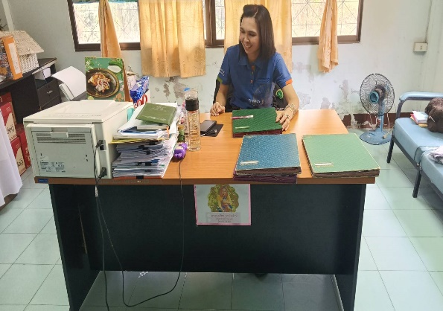 | 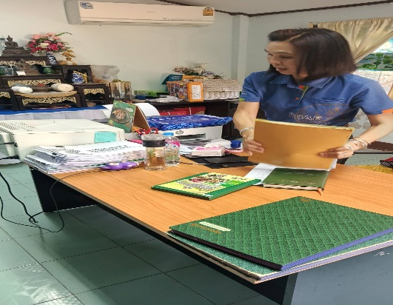 | 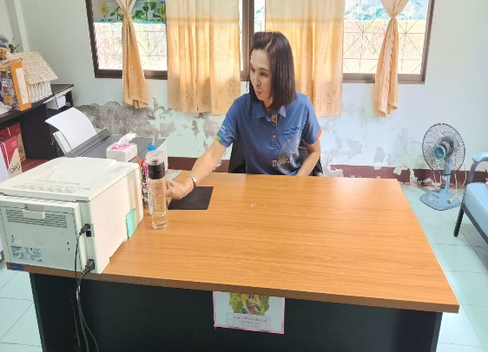
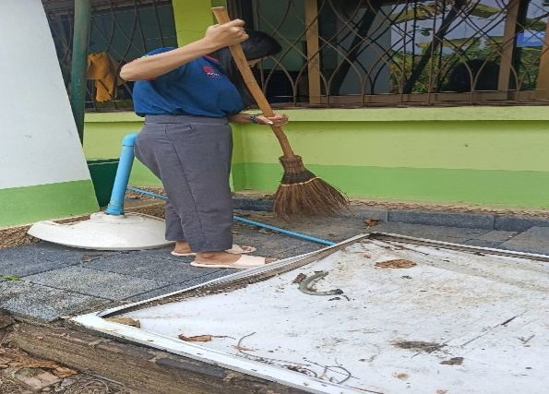 | 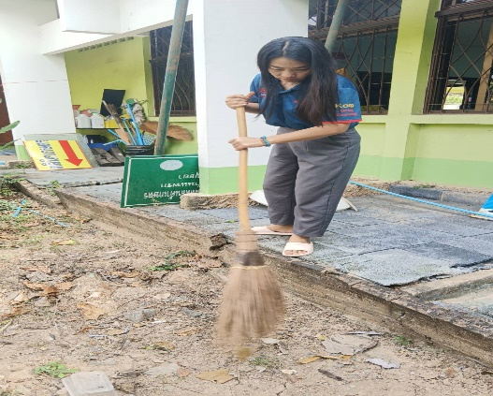 | 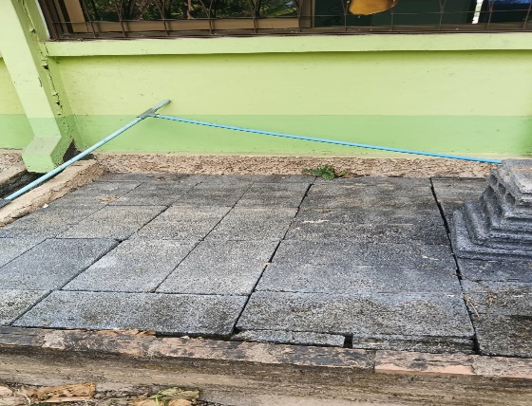
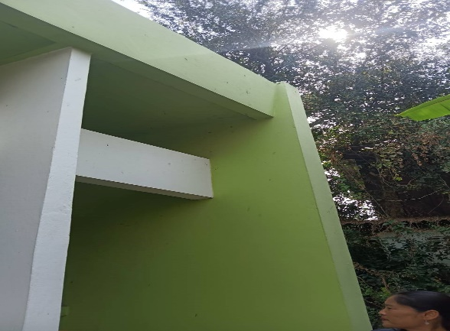 | 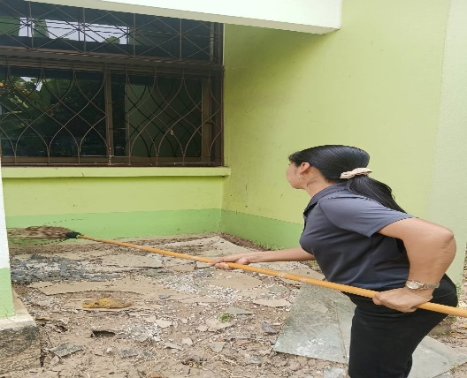 | 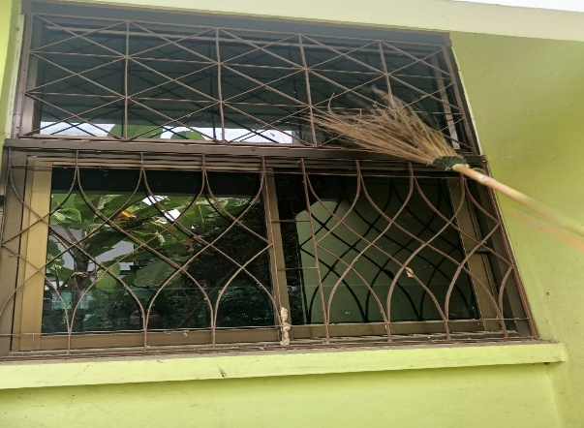

ลงชื่อ.........วาสนา.....สำรวล.......................ผู้รายงาน
(นางสาววาสนา สำรวล)
เจ้าพนักงานธุรการ
วันที่ 23 เดือน มกราคม พ.ศ. 2568

